КОМИТЕТ ПО ОБРАЗОВАНИЮ ПРАВИТЕЛЬСТВА САНКТ-ПЕТЕРБУРГА

Санкт-Петербургское государственное
бюджетное профессиональное образование учреждение
«Колледж информационных технологий»

ОТЧЕТ
по практической работе
«Приложение с использованием протокола UDP для передачи данных»
по МДК01.03.

Работу выполнил студент 393 гр.:
Кашицын Артем Андреевич
Преподаватель:
Фомин Александр Валерьевич

Санкт-Петербург 2022
ОГЛАВЛЕНИЕ

ОПИСАНИЕ ИНТЕРФЕЙСА 3
СТРУКТУРА БАЗЫ ДАННЫХ 5
ДЕМОНСТРАЦИЯ ФУНКЦИЙ 7
ИТОГ РАБОТЫ 14

ОПИСАНИЕ ИНТЕРФЕЙСА
Макет основного экрана приложения отображен на рисунке 1.
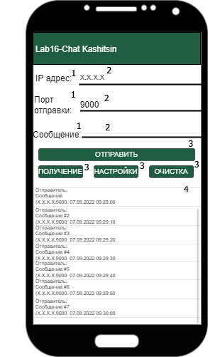
Рисунок 1 – Макет основного экрана
На основном экране расположены элементы под следующими номерами:
1 – TextView
2 – EditText
3 – Button
4 – ListView
TextView используется как подпись для определения пользователем поля ввода данных.
EditText расположен для ввода данных. Пользователю необходимо ввести IP адрес устройства пользователя-получателя сообщения, порт этого устройства с запущенным на нём потока получения данных, и передаваемое сообщение. IP адрес и порт при это сохраняются в локальную базу данных.
Button – это кнопка, по нажатию которой выполняется определенная функция. Функция «Получение» - это отмена/воспроизведение потока получения сообщения. Функция «Настройка» показывает пользователю диалоговое окно, изображенного на рисунке 2. Функция «Очистка» занимается удалением полученных сообщений из базы данных и из компонента ListView.
В компонент ListView помещается полученные сообщения с указанием имени отправителя, его ip адреса, порта отправления, времени получения.
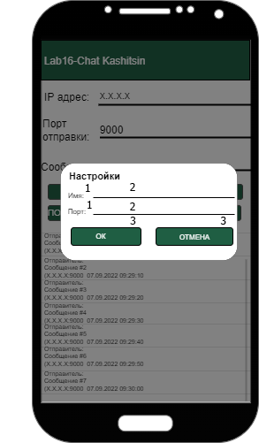
Рисунок 2 – Макет диалогового окна с настройками
В данном диалоговом окне вводиться имя отправителя и порт, на котором будет происходить получение сообщения. По кнопке «Ок», вводимые настройки сохраняются в базе и при этом вступают в силу. По кнопке «Отмена» окно просто закрывается.

СТРУКТУРА БАЗЫ ДАННЫХ
ER-диаграмма отображена на рисунке 3.
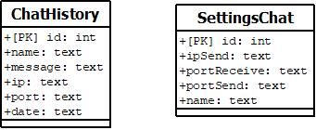
Рисунок 3 – ER-диаграмма

Таблица ChatHistory
Таблица состоит из следующих столбцов:
id – идентификатор сообщения
name – имя отправителя
message – текст сообщения
ip – IP адрес отправителя
port – порт отправителя
date – дата и время получения

Имя | Тип | Размер | Уникальное | Пустое | Ключ
id | integer | - | Да | Нет | pk
name | text | - | Нет | Нет | -
message | text | 100 | Нет | Нет | -
ip | text | 20 | Нет | Нет | -
port | text | 5 | Нет | Нет | -
date | text | 30 | Нет | Нет | -

Примеры входных данных:
1, ‘Артем’,’Привет’,’192.168.23.43’,’9000’,’07.09.2022 12:23:00’
2, ‘НеАртем’, ‘Извини, я занят(’,’192.168.23.1’,’9001’,’07.09.2022 12:25:00’
3,’Артем’,’Ладно…’,’192.168.23.43’,’9000’,’07.09.2022 12:25:20’

Таблица SettingsChat
Таблица состоит из следующих столбцов:
id – идентификатор
ipSend – IP адрес принимающего устройства
portReceive – принимающий порт
portSend – отправляющий порт
name – имя пользователя
Имя | Тип | Размер | Уникальное | Пустое | Ключ
id | integer | - | Да | Нет | pk
ipSend | text | - | Нет | Нет | -
portReceive | text | - | Нет | Нет | -
portSend | text | - | Нет | Нет | -
name | text | - | Нет | Нет | -

Примеры входных данных:
1,’192.168.23.1’,’9000’,’9001’,’Артем’
2,’192.168.23.43’,’9001’,’9000’,’НеАртем’

ДЕМОНСТРАЦИЯ ФУНКЦИЙ
Иконка приложения отображена на рисунке 4

Рисунок 4 – Иконка приложения
При первом запуске приложения создаются таблицы базы данных: ChatHistory, SettingsChat. В SettingsChat добавляется первичная запись базовых настроек (то есть по умолчанию, IP адрес – «X.X.X.X», оба порта принимают значение «9000», а имя пользователя – «Name»). В ListView, через ArrayAdapter добавляется ArrayList с полученными от таблицы ChatHistory историей сообщений (класс «ChatMessage»). Сохраняются настройки в экземпляр класса Settings (для хранения ip адреса, портов и имени пользователя). Настраивается socket на прием сообщений от всех участников сети, запускается поток с бесконечным циклом, где метод «receive» принимает пакеты.
Пользователь Name вводит адрес и порт пользователя, отправляет сообщение. По кнопке отправить, создается пакет с указанием адреса и порта получателя (у обоих пользователей на тот момент 9000 порт), внутри которого расположен массив byte[] (содержит количество символов на имя пользователя, разделительный знак “:”, имя и сообщение пользователя). Пакет собирается и отправляется в отдельном потоке. Принимающий поток получает пакет, достает необходимую информацию для класса ChatMessage, который добавляется на компонент ListView и добавляется в таблицу ChatHistory. Результат получения сообщения на рисунке 5.
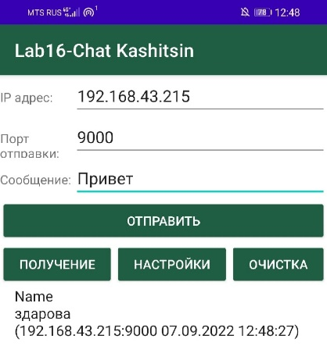
Рисунок 5 – Прием первого сообщения
Пользователь «Name» получает ответное сообщение на рисунке 6
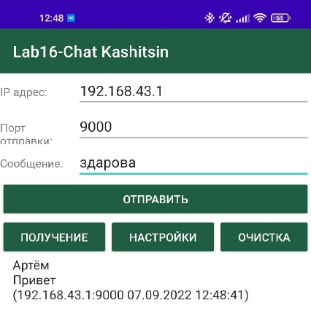
Рисунок 6 – Получение ответного сообщения
Кнопка «Настройки» вызывает диалоговое окно с изменением имени пользователя, порта приёма, что показано на рисунке 7. По нажатию на кнопку «Ок», настройки сохраняются в SettingsChat, тоже самое происходит после окончания редактирования IP адреса и порта получателя.
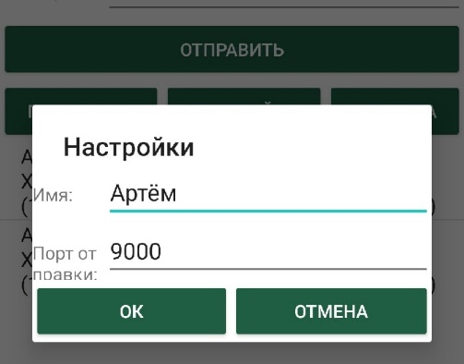
Рисунок 7 – Диалоговое окно с настройками
Пользователь «Артём» изменил порт отправления на «9001», а «Name» (также изменил название) на «9002», при этом закрывается сокет, и пересоздается с необходимым портом. Функция bind, которая указывает адрес и порт получения, также вызывается (рисунок 8).
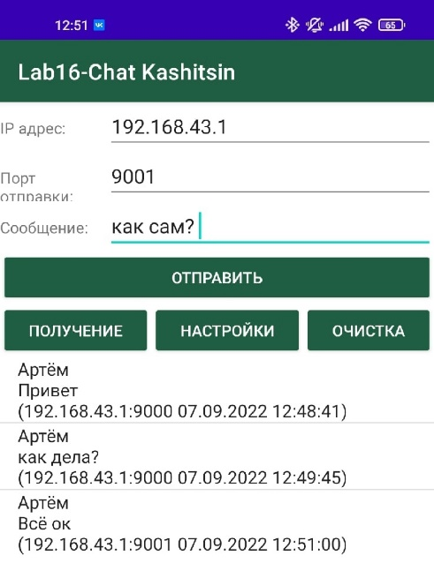
Рисунок 8 – Изменение портов пользователей
Изменение имен пользователей показано на рисунке 9.
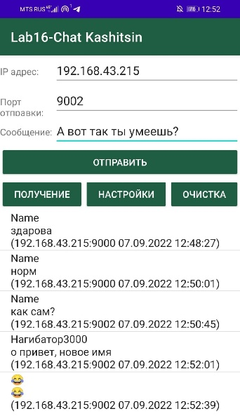
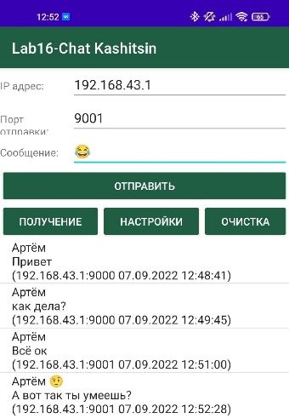
Рисунок 9 – Изменение имен
Кнопка «Получение» отключает/возобновляет бесконечный цикл получения сообщения. Цикл (while True) меняется на «while False» через переменную, если поток при этом закрылся, то он пересоздается и запускается заново. На рисунке 10 показано последствие отключение и включение потока, после чего все пакеты, которые были в пути, доставились разом.
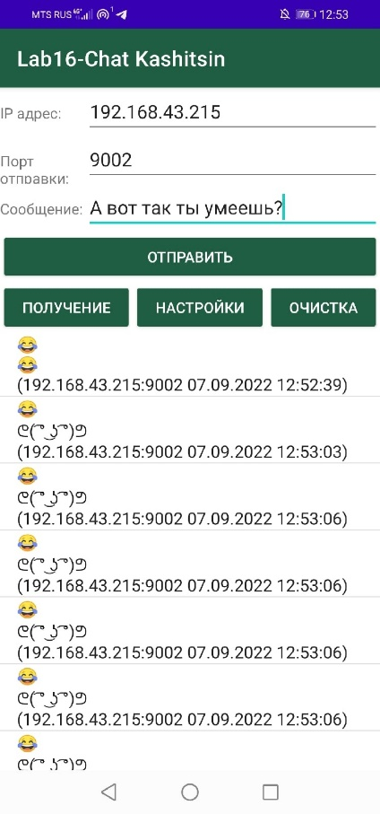
Рисунок 10 – Перезапуск потока получения сообщений
Очистка базы данных с компонентом показана на рисунке 11
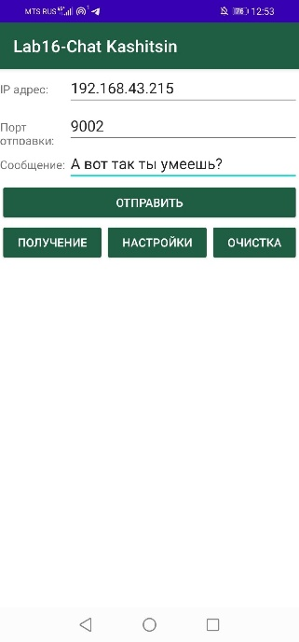
Рисунок 11 – Очистка чата
Контроль ввода IP адреса (рисунок 12)
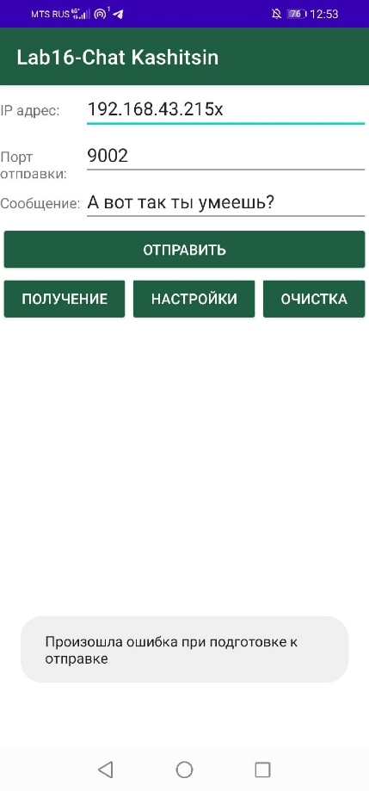
Рисунок 12 - Контроль ввода IP адреса
Контроль ввода порта (рисунок 13)
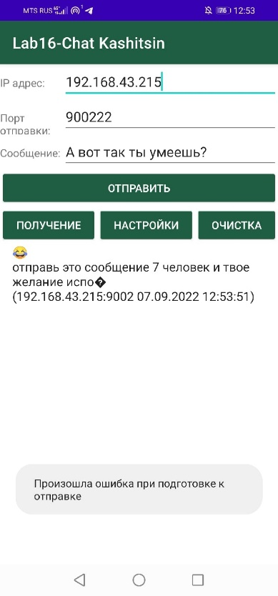
Рисунок 13 - Контроль ввода порта
Контроль изменения значения портов (рисунок 14)

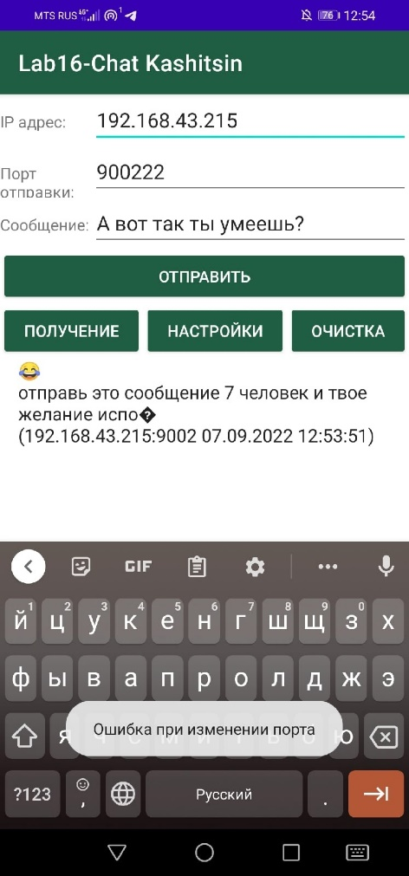
Рисунок 14 – Контроль изменения значения портов
Контроль ввода сообщения (рисунок 15 - 16)
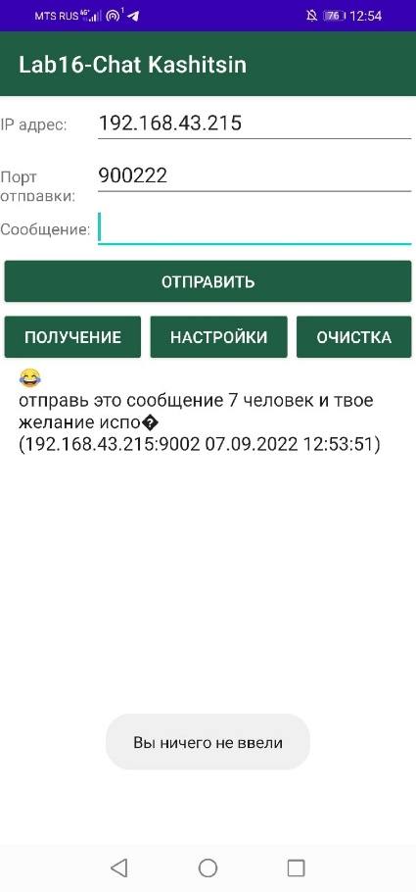
Рисунок 15 – Контроль ввода сообщения
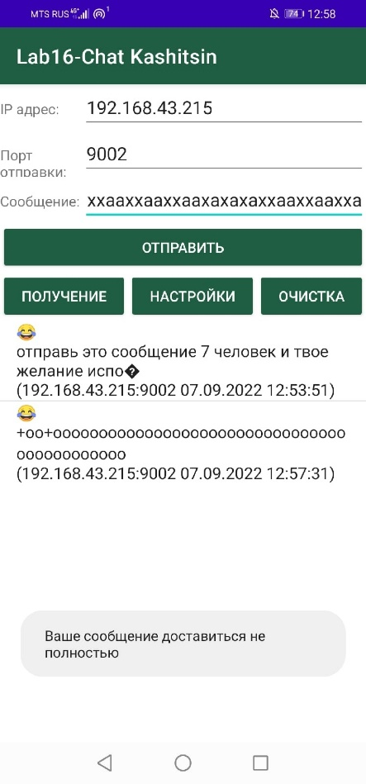
Рисунок 16 – Контроль ввода сообщения

ИТОГ РАБОТЫ
Ссылка на репозиторий с готовым проектом: https://github.com/aza1rat/LabUDPChat

